Chepes La Rioja 24 de abril 2025

Equipo de gestión del jardín de infante Núcleo N° 5

Prof. Rodríguez Fabiana

Prof. López Mónica

S………………/…………….D

Tengo el agrado de dirigirme a Ud. A efectos de solicitarle, tenga a bien justificarme la inasistencia correspondiente al día 24 del corriente mes y año por razones particulares. (Art. 10.4.1)

Sin otro motivo saludo a Ud. Atte.

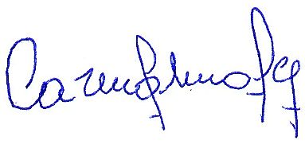

……………………………………

**MOLINA, DIONISIA DEL CARMEN**

**DNI. 21.855.585**

**DOCENTE DE SECCIÓN**

